Федеральное государственное бюджетное учреждение науки Институт ядерной физики
им. Г.И. Будкера СО РАН (ИЯФ СО РАН)

ИСПЫТАНА СТОЙКОСТЬ КАРБИДА БОРА К ПЛАЗМЕННЫМ НАГРУЗКАМ, СООТВЕТСТВУЮЩИМ УСЛОВИЯМ ЭКСПЛУАТАЦИИ ПЕРВОЙ СТЕНКИ ТЕРМОЯДЕРНОГО РЕАКТОРА

Е.И. Кузьмин (+7 923 1201790, E.I.Kuzmin@inp.nsk.su), А.А. Касатов (+7 952 913 3947, A.A.Kasatov@inp.nsk.su), А.В. Чесноков (+7 960 797 3000, A.V.Chesnokov@inp.nsk.su), Д.Е. Черепанов (+7 383 329 45 75, D.E.Cherepanov@inp.nsk.su)

Публикация: Тезисы конференции "ХXI Всероссийская конференция - диагностика высокотемпературной плазмы 2025". "Первые результаты по облучению водородной плазмой карбида бора на установке ГИМП-1". Кузьмин Е. И. и др., ISBN 978-5-9216-2498-6, стр. 393.

На геликонном источнике плазмы для материаловедческих применений (ГИМП-1) проведены эксперименты по облучению карбида бора (B₄C) ионами водородной плазмы с флюенсом и потоками, соответствующими нагрузке первой стенке при воздействии плазмы в термоядерном реакторе. При облучении B₄C достигнут флюенс 10²⁵ м⁻² при потоке
(5.2 ± 1.9) ∙10²¹ м⁻²с⁻¹ ионами водорода с энергией 25 эВ. При варьировании потока на образец в диапазоне 10²¹-10²³ м⁻²с⁻¹ обнаружена высокая вероятность образования униполярных дуг при потоке выше 10²² м⁻²с⁻¹. При потоках ниже границы дугообразования не наблюдается существенного изменения морфологии поверхности материала и его атомного состава: см. рисунок 1. Определен коэффициент распыления B₄C: Y= (2.79 ± 0.43) × 10⁻³ атом/ион.

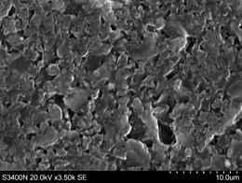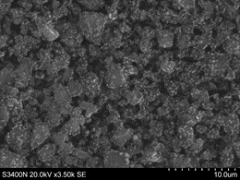
Рисунок 1 – СЭМ изображение образца карбида бора до и после плазменного облучения (увеличение x3500).

Результат получен в рамках выполнения государственного задания «Развитие мощных инжекторов cфокусированных пучков быстрых атомов большой длительности», шифр FWGM-2025-0042

Направление программы фундаментальных научных исследований (ПФНИ): 1.3.4.1. «Физика высокотемпературной плазмы и управляемый ядерный синтез».

